Инструкция № 1. Знакомимся с возможностями GOOGLE-класса  1. создать личный google-аккаунт (электронную почту с адресом @gmail.com, сохранить логин и пароль!!!);  2. зайти на сайт classroom.google.com или установить приложение «Google класс» на смартфон\планшет;  3. нажать значок "+" “Присоединиться к курсу";  4. ввести КОД КУРСА в поле ввода;  КОД КУРСА для педагогов-апробаторов: divdgsm;  5. ознакомиться с интерфейсом, изучить возможности GOOGLE-класса;  6. просмотреть варианты заданий в GOOGLE-классе;  7. попробовать создать свое задание. ВАЖНО!!! указать название, описание (инструкцию), тему, сроки, оценку. Все разделы должны быть заполнены. Это систематизирует наполнение GOOGLE-класса;  8. в случае необходимости задать вопросы учителям-апробаторам или нажать знак «?», перейти в СПРАВОЧНЫЙ ЦЕНТР и найти ответ на свой вопрос. | 8 шагов к созданию собственного Google-класса  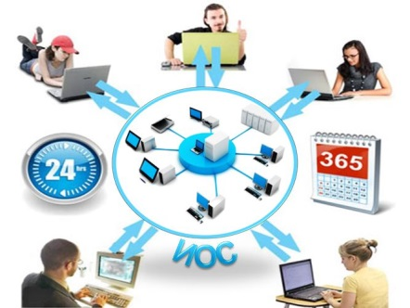  1. выполните действия инструкции № 1 «Знакомимся с возможностями GOOGLE-класса»  2. зайдите на сайт classroom.google.com или установите приложение «Google класс» на смартфон\планшет;  3. нажмите значок "+" “Создать курс";  4.поставьте галочку «Я не использую Класс в учебном заведении»  5. введите данные в поле описания курса;  6. нажмите создать;  ПОЗДРАВЛЯЕМ! Вы создали свой GOOGLE-класс!  7. создайте задания, материалы либо тесты (ВАЖНО!!! задания могут быть расположены на других интернет-ресурсах, при этом обязательно прикрепляется ссылка на них).  8. сообщите ученикам код курса и познакомьте с интерфейсом GOOGLE-класса.  9. сообщите родителям\законным представителям об использовании GOOGLE-класса;  10. получите от родителей\законных представителей согласие на обработку персональных данных.  УСПЕХОВ!!!  №2 Инструкция по размещению учебных материалов в google-классе  1. Зайдите в Google-класс, найдите вкладку «Задания»  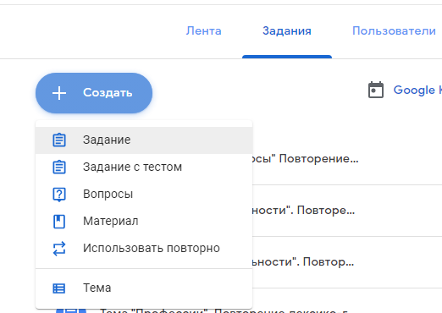  2. Нажмите на знак «+» создать и выберите вид задания: задание, материал, задание с тестом и пр.  3. В появившейся форме, напишите название задания, инструкцию\описание для выполнения. Можно назначить баллы за выполнение задания, а также срок сдачи и тд.  С помощью знака «вертикальная скрепка» Вы прикрепляете материалы со своего компьютера, «треугольник» - из google диска, «play» - из Utube, знак «горизонтальная скрепка» – прикрепляете ссылку на другой сайт.  ВАЖНО: для удобной систематизации материала ВСЕГДА указывайте тему!!!  4. Задание с тестом создается иначе. Вы также прописываете название теста, инструкцию, тему, сроки, однако сам тест создается в приложении google-формы (blank quiz). Переход автоматический при нажатии ссылки “blank quiz”. Далее заполняете форму-теста, сохраняете. Ученики получат уведомления на своих устройствах.  Classroom.google предлагает различные варианты заданий, вы выбираете, то что подходит именно вам. Успехов!!!

